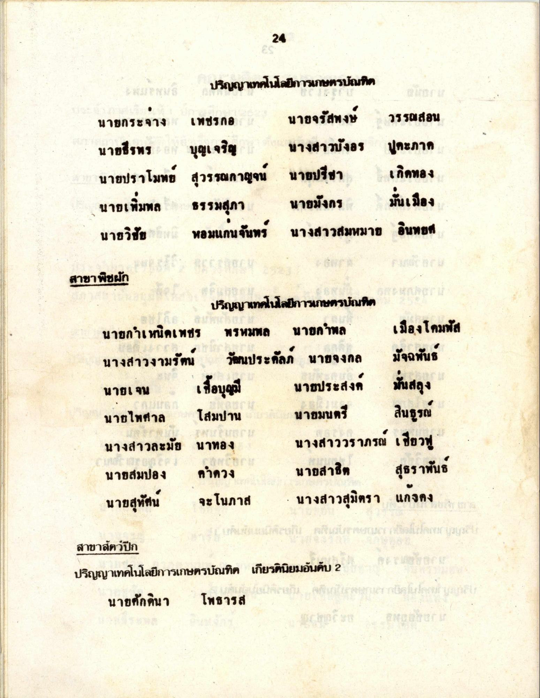
ปริญญาเราคโนโลยีการเกษตรบัณฑิต
นายกระจาง เพชรกอ นายธีรพร 86 บุญเจริญ นายปราโมทย์ สุวรรณกาญจน์ นายเพิ่มพล ธรรมสุภา นายวิชัย ด หอมแก่นจันทร์
นายจรัสพงษ์ วรรณสอน นางสาวบังอร ประภาค นายปรีชา เกิดทอง นายมังกร มันเมือง นางสาวสมหมาย อินทยศ
สาขาพืชผัก
ปริญญาเทคโนโลยีการเกษตรบัณฑิต นายกําเหนิดเพชร พรหมพล นายกําพล เมืองโดมนัส นางสาวงามรัตน วัดนประคัลภ นายจงกล มัจฉพันธ์ นายเจน เชื้อบุญมี นายประสงค์ มันสลุง นายไพศาล โสมปาน นายมนตรี สินธรณ นางสาวละมัย นาทอง นางสาววราภรณ์ เขียว นายสมปอง คดวง นายสาธิต สุธราพันธ์ นายสุทัศน์ จะโนภาส - นางสาวสุมิตรา แก๊งคง
สาขาสัตว์ปีก ปริญญาเทคโนโลยีการเกษตรบัณฑิต เกียรตินิยมอันดับ 2 รายการ นายศักดินา โพธารส
ปก ปี 5 ประการแรกไปในสนามเบส

